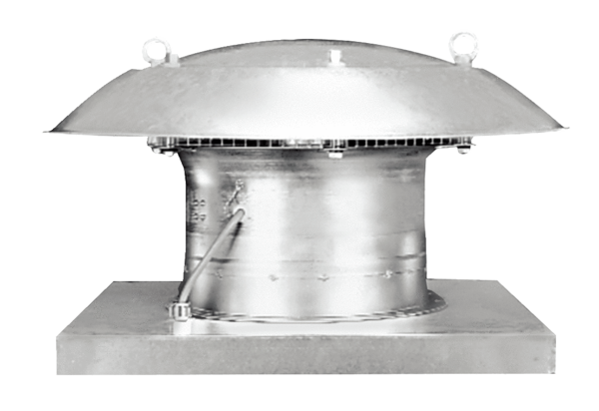Aksijalni krovni ventilatori ispuhivanje EZD 30/6 BJedinica za pakiranje: 1 komAsortiman: C
Broj artikla: 0087.0203Proizvođač: MAICO

